EXAMEN INTERMEDIAIRE
STATISTIQUES DESCRIPTIVES

Application 1

La répartition des 100 startup selon leurs chiffres d’affaires (CA en millions) se présente comme suit :

CA compris entre | Nombre de startup
0 – 5 | 5
5 – 10 | 24
10 – 20 | 38
20 - 50 | 26
50 – 100 | 7

- Calculer les fréquences relatives, les centres et les amplitudes des classes.
- Représener l’histogramme et le polygône des fréquences.
- Calculer les fréquences relatives cumulées croissantes et décroissantes. Représenter leurs courbes dans le même repère.
- Quelle est le CA la plus fréquent ?
- Combien de startup ont un CA inférieur à 20 millions d’euros ?
- Quel est le pourcentage des startup qui ont un CA supérieur à 10 M € ?

Application 2

La distribution en pourcentage, des 50 employés d’une startup selon leurs salaires annuels (en milliers d’eurps) est donnée par le tableau suivant :

Salaires annuels | Pourcentage des employés
[0 ; 30 [ | 20
[30 ; 60 [ | 28
[60 ; 90 [ | 36
[90 ; 120 [ | 16

- Quelle est la nature de la variable étudiée ?
- Calculer les fréquences relatives et déduire les différents effectifs.
- Quel est le salaire médian (Mé) ? Interpréter le résultat.
- Calculer l’intervalle interquartile en détaillant les calculs.
- Déterminer le salaire annuel moyen.
- Calculer la variance et l’écart-type.
- Calculer l’indice de Gini
- Tracer la courbe de concentration de Lorenz. Conclure.

Application 3

Soit la distribution de 50 applications mobiles selon le nombre d’utilisateurs.
Nombre d’utilisateurs | Nombre d’applications
0 | 1
1 | 4
2 | 14
3 | 10
4 | 9
5 | 8
6 | 4

- Tracer le diagramme différentiel.
- Déterminer le mode.
- Calculer la médiane.
- Calculer la moyenne arithématique.
- Quelle conclusion concernant la forme de la distribution, peut-on tirer de la position respective des trois précédents paramètres ?

Application 4
Le tableau suivant donne une estimation de la répartition par âges des assurés obligatoires de plus de 20 ans et de moins de 60 ans, en France, en 1921 :

Age (années) | Effectif (milliers)
[20 ; 25[ | 1 275
[25 ; 30[ | 1 080
[30 ; 35[ | 890
[35 ; 40[ | 805
[40 ; 45[ | 745
[45 ; 50[ | 675
[50 ; 55[ | 610
[55 ; 60[ | 505

- Présenter la distribution de la répartition.
- Calculer la moyenne.
- Calculer la variance et l’écart-type.
- Calculer les moments centrés d’ordre 2, 3 et 4.
- Calculer les coefficients de Pearson et de Yule. Commentez.

STATISTIQUES DESCRIPTIVES
RAPPEL SUR LES COEFFICIENTS D’APLATISSEMENTS

L’aplatissement d’une distribution est un indicateur de la dispersion autour des valeurs centrales.
Plus la dispersion est grande, plus la courbe sera « plate ».

Il existe 3 formes d’aplatissements possibles.

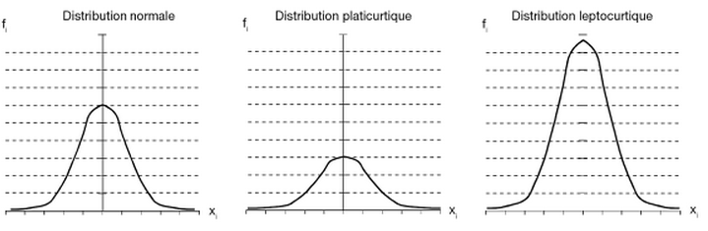
Distribution normale – Distribution platicurtique – Distribution leptocurtique

Le coefficient de Pearson
Le coefficient β₂ de Pearson sert à mesurer l’aplatissement.
Il est défini par
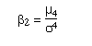
Vue dans l’application 4 → β₂ = 3
- Si β₂ < 3, la courbe est platicurtique, c’est-à-dire plus plate que la loi normale.
- Si β₂ = 3, la courbe est proche de la courbe normale.
- Si β₂ > 3, la courbe est leptocurtique, c’est-à-dire plus pointue que la loi normale.

Le coefficient de Fisher
Le coefficient de Fisher γ₂ sert à mesurer l’aplatissement.
Il est défini par
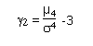
Vue dans l’application 4 → γ ₂ = -2
- Si γ ₂ < 0, la courbe est platicurtique, c’est-à-dire plus plate que la loi normale.
- Si γ ₂ = 0, la courbe est proche de la courbe normale.
- Si γ ₂ > 0, la courbe est leptocurtique, c’est-à-dire plus pointue que la loi normale.

Élements de correction application 3

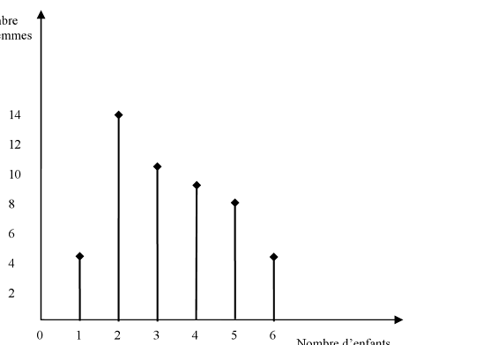
Nombre d’utilisateurs
Nombre
d’applications

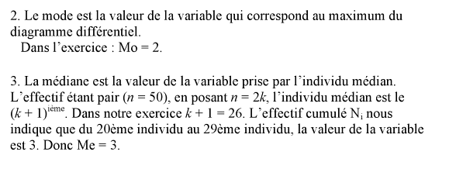
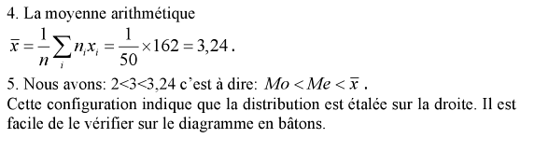

Élements de correction application 4
Le tableau suivant donne une estimation de la répartition par âges des assurés obligatoires de plus de 20 ans et de moins de 60 ans, en France, en 1921 :

Age (années) | Effectif (milliers)
[20 ; 25[ | 1 275
[25 ; 30[ | 1 080
[30 ; 35[ | 890
[35 ; 40[ | 805
[40 ; 45[ | 745
[45 ; 50[ | 675
[50 ; 55[ | 610
[55 ; 60[ | 505

Distribution de l’estimation via Excel
